‘만 34세 이하 청년에게 달러부터 유로까지!’
SKT, ‘0 청년 요금제’ 알림 신청한 고객에게 쏜다
- 6월 1일 ‘0 청년 요금제’ 출시 앞두고 사전 알림 신청 고객 대상 이벤트
- 세계 화폐 10종 무작위 지급, 당첨 확률 100%… 만 34세 이하 선착순 30만명
- 최대 50% 데이터 확대 제공하는 0 청년 요금제, 가입 고객에 다양한 혜택 제공
※ 엠바고 : 배포 즉시 활용 가능합니다.

[2023. 5. 14]

SK텔레콤(대표이사 유영상, www.sktelecom.com)이 오는 6월 1일 ‘0 청년 요금제’ 공식 출시를 앞두고, 사전 알림 참여 선착순 30만명을 대상으로 ‘100% 당첨 세계 화폐 랜덤 뽑기’ 이벤트(5/15~5/31)를 진행한다고 14일 밝혔다.

‘0(영) 청년 요금제’는 만 34세 이하 고객을 위한 맞춤형 5G 요금제다. 해당 요금제를 내놓기에 앞서 주 고객인 청년층의 관심과 참여를 이끌기 위해 이번 이벤트를 준비했다고 SKT는 설명했다.

이벤트 참가 방법은 간단하다. T월드·T멤버십 배너를 통해 이벤트 페이지에 접속하고 만 34세 이하 인증(1988년 6월 1일 이후 출생자)을 하면 사전 알림 신청과 동시에, 세계 화폐를 랜덤으로 지급 받을 수 있는 ‘룰렛’ 이벤트에 참여하게 된다.

고객이 화면에서 ‘Start’ 버튼을 누르면 세계 화폐 10종류* 가운데 하나, 숫자 10/20/30 중 하나가 결정된다. 가령 유로(EU)와 함께 숫자 20이 나오면 참가자에게 20유로가 지급된다. 각국 환율을 감안하면 최대 당첨금은 30유로(약 4만 4천원)다.
* 세계 화폐 10종 : 미국/유럽연합(EU)/일본/인도/홍콩/멕시코/남아공/체코/태국/아랍에미리트(UAE)

당첨 금액은 5월 2일 네이버 환율 기준으로 환산, 0 청년 요금제가 출시되는 6월 1일 네이버페이 포인트 쿠폰 형태로 일괄 전달된다.

SKT 관계자는 “‘꽝’ 없이, 참가자 모두 당첨의 기쁨을 맛보도록 이벤트 재미 요소를 극대화했다”며 “만 34세 이하라면 SKT 이용 여부와 관계 없이 누구나 참여할 수 있다”고 말했다.

사전 알림 신청과 이벤트 참여를 마친 고객에겐 다음달 1일, 0 청년 요금제 출시와 가입 방법을 안내하는 알림을 문자 메시지로 전송할 계획이다.

한편 SKT는 오는 6월1일, 만 34세 이하 5G 고객을 위한 ‘0 청년 요금제’ 7종을 내놓는다. 이어 7월 1일에는 ‘0 청년 맞춤형 요금제’ 4종도 출시한다. 청년 고객이 데이터를 충분히 이용할 수 있도록 기본 데이터 제공량을 일반 요금제 대비 20~50% 확대 제공한다.

월 요금이 30% 정도 저렴한 온라인 전용 요금제 ‘0 청년 다이렉트 플랜’ 7종도 함께 출시된다. SKT 온라인 전용 채널인 T다이렉트샵에서 가입할 수 있다.

또한 월 요금 수준에 관계없이 0 청년 요금제를 이용하는 모든 고객에게 커피, 영화, 로밍 요금 할인 등의 혜택도 제공할 예정이다. 새 단말을 구매하지 않고 요금제 변경만 해도 동일한 혜택이 적용된다. 더불어 0 청년 요금제, 0 청년 다이렉트 플랜 초기 가입 고객을 대상으로 다양한 프로모션을 준비 중이다.

SKT 김지형 통합마케팅전략 담당은 “0 청년 요금제는 만 34세 이하 청년층의 생활 및 이용 패턴을 감안한 새로운 요금체계”라며 “해당 요금제 출시에 맞춰 더욱 다양한 할인 혜택과 프로모션을 선보일 계획”이라고 말했다.

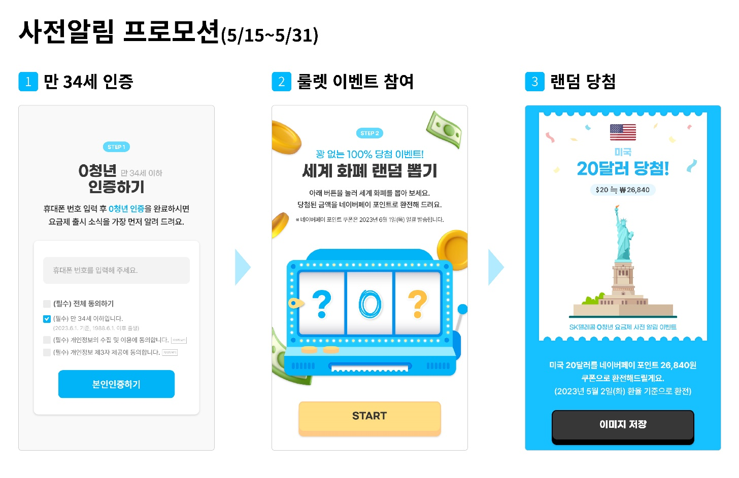

▶ 관련문의 : SK텔레콤 PR실 혁신PR팀 이순흥 매니저 (02-6100-3849)

